**Компьютерная графика в Паскале ABC**

Компьютерная графика в Паскале - область информатики, изучающая методы и свойства обработки изображений с помощью программно-аппаратных средств.

Представление данных на компьютере в графическом виде впервые было реализовано в середине 50-х годов. Сначала, графика применялась в научно-военных целях. Сейчас эта область детально изучается в высшей технической школе.

Построение графических изображений в Паскале, исследование графиков функций, является одной из важных и интересных тем программирования.

Обычно экран компьютера находится в символьном режиме, а для переключения экрана в графический режим необходимо подключение модуля **graphABC**. В результате этого, экран очищается и переходит в цветной графический режим.

Первой инструкцией программы должна быть инструкция  
**uses GraphABC;**  
  
**SetPixel(x,y,color)** - Закрашивает один пиксел с координатами (x,y) цветом color   
  
**LineTo(x,y)** - рисует отрезок от текущего положения пера до точки (x,y); координаты пера при этом также становятся равными (x,y).   
  
**Line(x1,y1,x2,y2)** - рисует отрезок с началом в точке (x1,y1) и концом в точке (x2,y2).   
  
**SetPenColor(color) -** устанавливает цвет пера, задаваемый параметром color.  
  
**SetPenWidth(n)** - устанавливает ширину (толщину) пера, равную n пикселям.   
  
**Rectangle(x1,y1,x2,y2)** - рисует прямоугольник, заданный координатами противоположных вершин (x1,y1) и (x2,y2).   
  
**FloodFill(x,y,color)** - заливает область одного цвета цветом color, начиная с точки (x,y).   
  
**SetBrushColor(color)** - устанавливает цвет кисти. Заливка кистью распространяется на замкнутый контур, описание которого следует за процедурой установки цвета кисти.  
  
**Ellipse(x1,y1,x2,y2)** - рисует эллипс, заданный своим описанным прямоугольником с координатами противоположных вершин (x1,y1) и (x2,y2).  
  
**Circle(x,y,r)** - рисует окружность с центром в точке (x,y) и радиусом r.   
  
**Arc(x,y,r,a1,a2)** - Рисует дугу окружности с центром в точке (x,y) и радиусом r, заключенной между двумя лучами, образующими углы a1 и a2 с осью OX (a1 и a2 – вещественные, задаются в градусах и отсчитываются против часовой стрелки).

**Основные цвета в ПаскалеABC.**

clBlack – черный

clPurple – фиолетовый

clWhite – белый

clMaroon – темно-красный

clRed – красный

clNavy – темно-синий

clGreen – зеленый

clBrown – коричневый

clBlue – синий

clSkyBlue – голубой

clYellow – желтый

clCream – кремовый

clAqua – бирюзовый

clOlive – оливковый

clFuchsia – сиреневый

clTeal – сине-зеленый

clGray – темно-серый

clLime – ярко-зеленый

clMoneyGreen – цвет зеленых денег

clLtGray – светло-серый

clDkGray – темно-серый

clMedGray – серый

clSilver – серебряный

**Система координат в Паскале.**

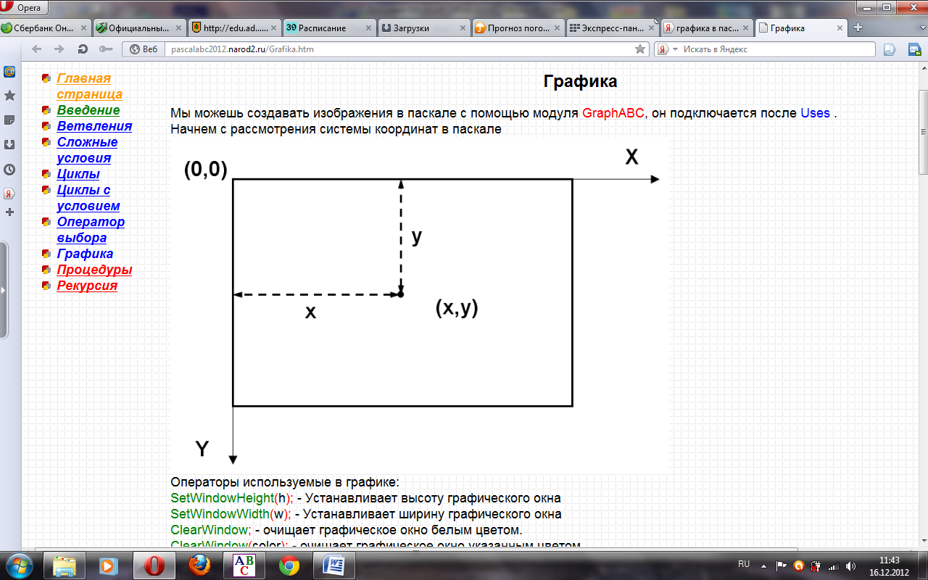**Операторы используемые в графике:**

**LineTo(x,y);** - рисует отрезок от текущего положения пера до точки (x,y); координаты пера при этом также становятся равными (x,y).

**Line(x1,y1,x2,y2);** - рисует отрезок с началом в точке (x1,y1) и концом в точке (x2,y2).

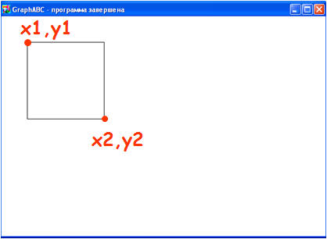**Circle(x,y,r);** - рисует окружность с центром в точке (x,y) и радиусом r.

**Rectangle(x1,y1,x2,y2);** - рисует прямоугольник, заданный координатами противоположных вершин (x1,y1) и (x2,y2).

**FloodFill(x,y,color);** - заливает область одного цвета цветом color, начиная с точки (x,y).

**SetWindowSize(x,y);** - устанавливает ширину и высоту графического окна.

**SetPixel(x,y,color);** - высвечивает точку на экране.

ClearWindow; - очищает графическое окно белым цветом.

ClearWindow(color); - очищает графическое окно указанным цветом.

SetPixel(x,y,color); - Закрашивает один пиксел с координатами (x,y) цветом color

SetPenColor(color); - устанавливает цвет пера, задаваемый параметром color.

Цвет также можно задать с помощью палитры RGB для этого вместо color пишется rgb(r,g,b): где r,b,g - числа от 0 до 255.

SetPenWidth(n); - устанавливает ширину (толщину) пера, равную n пикселям.

SetBrushColor(color); - устанавливает цвет кисти, заливка кистью распространяется на замкнутый контур, описание которого следует за процедурой установки цвета кисти.

Ellipse(x1,y1,x2,y2); - рисует эллипс, заданный своим описанным прямоугольником с координатами противоположных вершин (x1,y1) и (x2,y2).

SetFontName(‘name’);- устанавливает наименование шрифта.

SetFontColor(color); - устанавливает цвет шрифта.

SetFontSize(sz); - устанавливает размер шрифта в пунктах.

SetFontStyle(fs); - устанавливает стиль шрифта.

**Стиль шрифта:**

fsNormal – обычный;

fsBold – жирный;

fsItalic – наклонный;

fsBoldItalic – жирный наклонный;

fsUnderline – подчеркнутый;

fsBoldUnderline – жирный подчеркнутый;

fsItalicUnderline – наклонный подчеркнутый;

fsBoldItalicUnderline – жирный наклонный подчеркнутый.

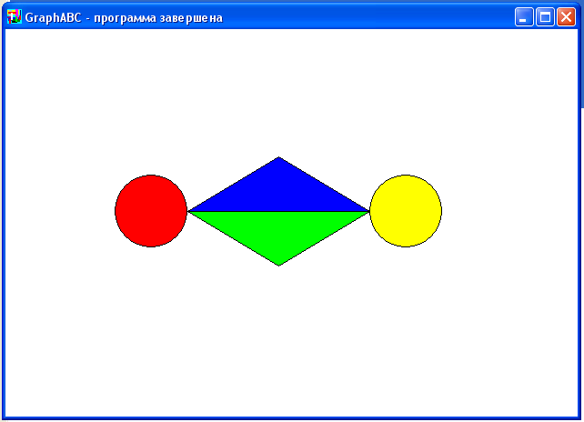**Задача 1:** нарисовать

Program pr;

uses GraphABC;

Begin

SetWindowSize(600,400);

Line (200,200,400,200); LineTO (300,140); lineTO (200,200);

FloodFill (300,170,clblue);

Line (200,200,400,200); LineTo (300,260); LineTo (200,200);

FloodFill (300,230,cllime);

circle (160,200,40);

FloodFill (160,200,clred);

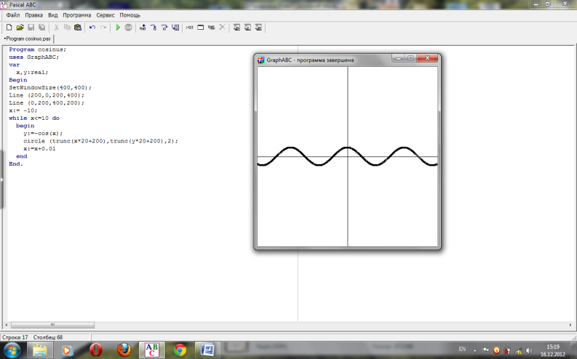circle (440,200,40);

FloodFill (440,200,clyellow);

End.

**Задача 2:построить график функции y:=cos(x);**

Program cosinus;

uses GraphABC;

var

x,y:real;

Begin

SetWindowSize(400,400);

Line (200,0,200,400);

Line (0,200,400,200);

x:= -10;

while x<=10 do

begin

y:=-cos(x);

circle (trunc(x*20+200),trunc(y*20+200),2);

x:=x+0.01

end

End.

ПРИМЕР ПРОГРАММЫ:



